ОГРОМНОЕ СПАСИБО!

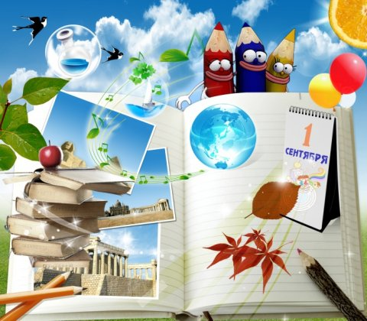
Общественное Движение
«За сбережение народа» БЛАГОДАРИТ всех, кто подарил детям Радость!

З0 сентября 2010 года закончилась Акция «Малыши-Карандаши» по сбору школьных принадлежностей и канцтоваров для детей, оставшихся без попечения родителей.
Средства, собранные в ходе акции переданы
6 октября 2010 г. воспитанникам МОУ «Детский Дом» и Социально – реабилитационного центра для несовершеннолетних «Светлячок».

